Анкета
«Изучение уровня развития гибких навыков у педагогов
(Soft skills)»

Уважаемый коллега!

Одна из задач проекта «Современная школа» в национальном проекте «Образование» - обновление ФГОС с учетом «гибких» компетенций. Это так называемая модель 4К - 4 ключевых компетенции, названия которых начинаются на букву К. Их необходимо развивать каждому школьнику, чтобы в будущем быть востребованным на рынке труда.
Вот эти компетенции (гибкие навыки):
- Критическое мышление — способность критически оценивать информацию, поступающую извне, анализировать её и проверять на достоверность, видеть причинно-следственные связи, отбрасывать ненужное и выделять главное, делать выводы.
- Креативность — любознательность и продуцирование собственных идей; обработка предложенных идей; умение нешаблонно мыслить, находить неожиданные решения проблемы, гибко реагировать на происходящие изменения; сопротивляться преждевременному завершению, преодолевать трудности, быть устойчивым к неопределенности.
- Коммуникативные навыки — умение общаться, доносить свою мысль, слышать собеседника, договариваться; оценка ситуации и результатов взаимодействия.
- Координация и командность — способность работать в команде, брать на себя как лидерские, так и исполнительские функции, распределять роли, контролировать выполнение задач.
Никакие знания и навыки не передаются иначе как от человека к человеку. За каждым успешным человеком в любой сфере деятельности всегда есть учитель, всегда есть наставник. Данная анкета направлена на изучение уровня развития гибких навыков у педагогов.

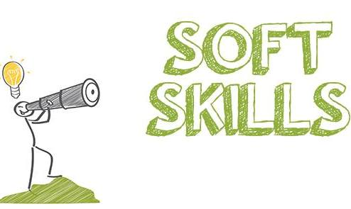

Инструкция: оцените уровень развития гибкого навыка лично у Вас, отметьте знаком «+» в соответствующей графе. Помните: важно себя не переоценить и не недооценить. Постарайтесь наиболее честно ответить себе - на каком уровне у Вас находится тот или иной навык. Далее Вы сможете использовать это для наиболее эффективного составления своего индивидуального плана развития (ИПР).
Уровень развития гибкого навыка | Критическое мышление | Креативность | Коммуникация | Координация - командность
5 – мастер (уровень развития, при котором Вы являетесь авторитетом и экспертом, Вы способны передавать другим необходимые знания и умения для освоения и развития данного навыка)
4 – продвинутый пользователь (особо высокая степень развития навыка, Вы способны применять навык в нестандартных ситуациях или ситуациях повышенной сложности)
3 – опытный (Вы полностью освоили данный навык, с помощью навыка эффективно справляетесь со всеми стандартными ситуациями)
2 – развивающийся (находитесь в процессе освоения данного навыка, понимаете его важность, но не всегда эффективно применяете его)
1 – «зеленый» (Вы не владеете навыком, не понимаете его важность, не пытаетесь применять и развивать данный навык)

Выражаем Вам благодарность за участие в анкетировании!
Глоссарий
Жесткие навыки (hard-skills) - навыки, связанные с конкретной профессиональной деятельностью, легко поддающиеся измерениям при помощи экзаменов и аттестаций, например, владение иностранным языком, специализированными компьютерными программами, вождение транспортного средства.
Гибкие навыки (мягкие компетенции, soft-skills) - социально-психологические навыки, которые пригодятся в большинстве жизненных ситуаций: коммуникативные, лидерские, командные, публичные, «мышленческие» и другие.
Digital- skills - цифровые навыки.
Self-менеджмент - вид человеческой деятельности по управлению собой для достижения поставленной цели; реализуется через навыки правильного планирования, деловых переговоров, управления временем, лидерства и самомотивации.
Time-менеджмент - один из гибких навыков self-менеджмента, помогает эффективно управлять своим временем.
Ментворкинг - путь получения новых знаний и умений, заключающийся в обучении у других; работа с наставником, обладающим высоким уровнем развития определенной компетенции.
Воркшопы - коллективные методы обучения, направленные на развитие гибких навыков: дискуссионный клуб, марафон, тимбилдинг, мастерская, мозговой штурм, квест и др.
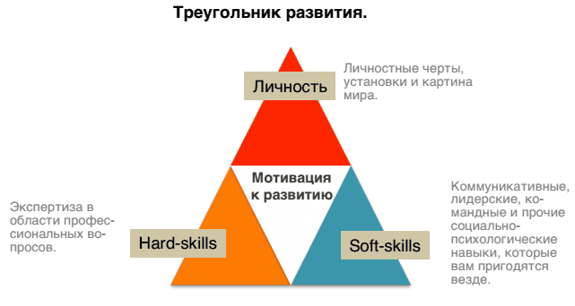

Сделайте свое обучение и развитие непрерывным процессом: получайте новый опыт, знакомьтесь с новыми профессионалами, берите на себя более сложные задачи, используйте новые инструменты в жизни, и главное - делайте это постоянно.

АВГУСТОВСКАЯ ПЕДАГОГИЧЕСКАЯ КОНФЕРЕНЦИЯ

От задач к решениям: ключевые ориентиры развития
муниципальной системы образования города Кургана
в рамках реализации приоритетного национального проекта «Образование»

Конкурентные преимущества получат те люди, которые не просто обладают набором интересных и важных знаний, а обладают тем, что сегодня называют soft skills — и креативным, и плановым, и другими видами мышления.
В.В.Путин

Курган - 2019

